# **Matemática Superior UTN FRBA**

# **TP 2019 2C: FINTER**

# 

# 

## **Integrantes:**

|  |  |  |  |  |  |
| --- | --- | --- | --- | --- | --- |
| Nombre | Apellido | Legajo | Email | Curso | Responsable |
| Pablo | Pompey | 157.181-3 | pompeypablo1990@gmail.com | K3573 | ✔ |
| Agustín | Labarque | 152.847-6 | agustinlabarc@hotmail.com | K3522 |  |
| Solana | Jacquemin | 156.758-5 | jacquemin.solana@gmail.com | K3573 |  |
| Alejandro | Walsh | 153.054-9 | alejandrowalsh96@gmail.com | K3573 |  |
| Leandro | Ventura | 149.176-3 | ventura.leandro35@gmail.com | K3573 |  |

# Índice

**Matemática Superior UTN FRBA** **1**

**TP 2019 2C: FINTER** **1**

Integrantes: 1

**Índice** **2**

**Como correr el programa.** **3**

**Iniciar el programa** **3**

**Funcionalidades** **3**

Ingresar datos 3

Calcular Polinomio 4

Mostrar pasos 5

Especializar polinomio en K 6

Reiniciar valores 6

Terminar 6

# Como correr el programa.

* Iniciar Matlab
* Luego, en “Command Window”:
  + Escribir y ejecutar el siguiente comando: cd ‘<Path del repo>’
  + Escribir y ejecutar: start

# Iniciar el programa

Luego de correr el programa, aparecerá la siguiente pantalla, al clickear “Comenzar”, aparecerá la siguiente pantalla con las funcionalidades.

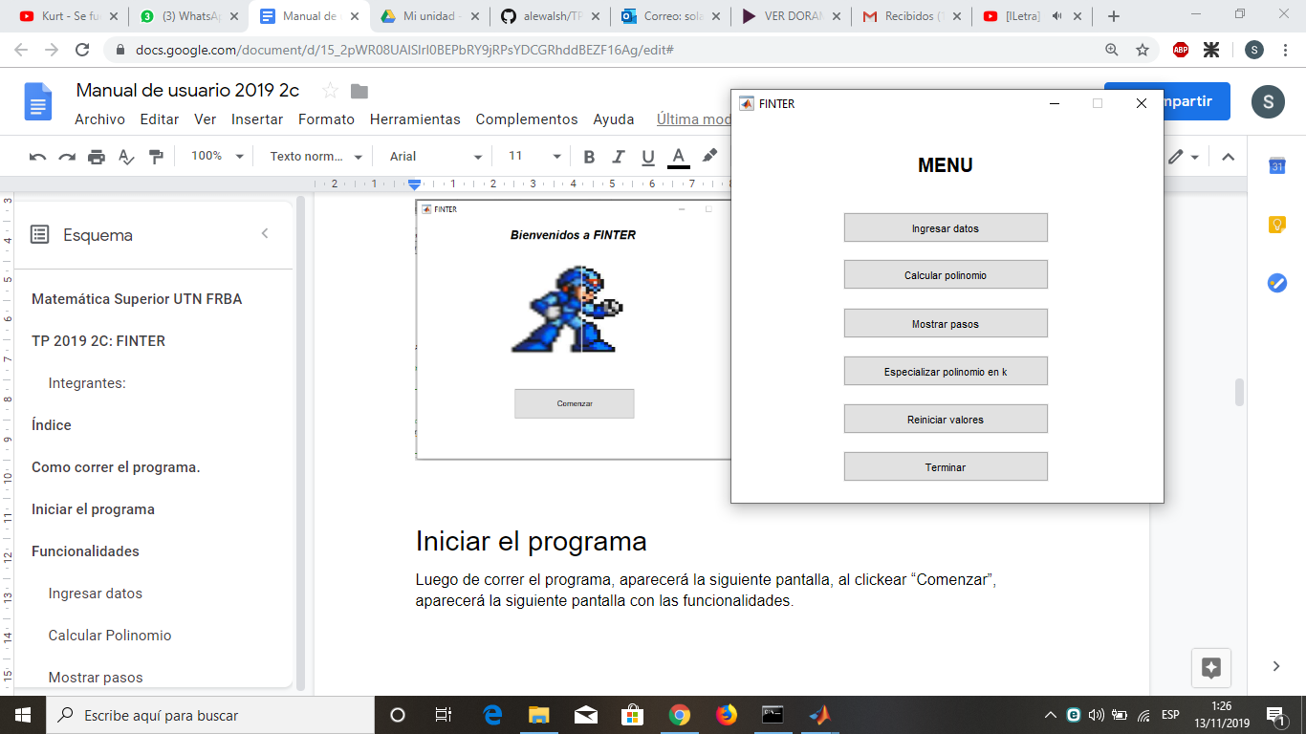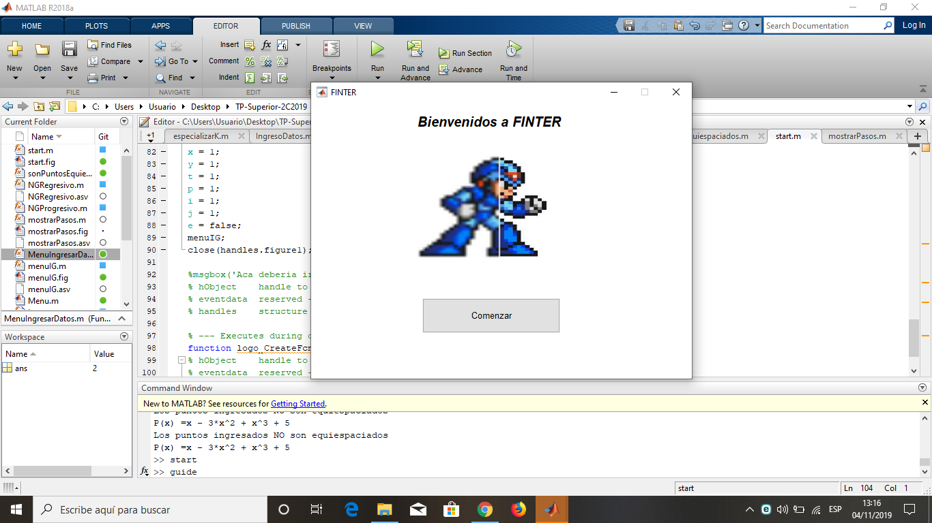

# 

# Funcionalidades

Esta pantalla es un menú, aca el usuario puede elegir la funcionalidad que requiera.

## Ingresar datos

El primer botón es para poder ingresar los puntos correspondientes del polinomio y hacer la interpolación.

Dentro de las opciones se pueden agregar, alterar y borrar. Para agregar se deben ingresar valores para X e Y=f(X).

Para borrar basta con seleccionar el elemento correspondiente de la lista y luego utilizar el botón “Borrar”. Y para alterar, primero se debe llenar la casilla de los valores de X e Y, luego tiene que seleccionar el punto a modificar y apretar el botón “alterar valor”.

Si se quiere agregar un punto X que ya existe (es decir, haciendo que los valores no resulten en una función), el programa alerta al usuario que el punto ya fue ingresado.

## 

Para el ejemplo se utilizan los datos del ejercicio n° 11 de la guia de interpolacion y aproximacion.

## 

## 

## Calcular Polinomio

Mediante este botón se ingresa al menú que permite obtener la fórmula del polinomio resultante de los puntos ingresados anteriormente.

Si previamente no se ingresaron puntos, se alerta al usuario de esto.  
Tampoco se contempla la interpolación de un sólo punto, dado que esto generaría una función constante del valor Y que se hubiera cargado previamente y no tendría sentido realizar ningún tipo de operación.  
En caso de tener 2 o más puntos, se abrirá una pantalla en la cual se puede elegir entre tres métodos interpolación: Lagrange, Newton-Gregory progresivo y Newton-Gregory regresivo. Para más información acerca de qué método elegir, recomendamos al usuario la siguiente página: [Comparacion Newton y Lagrange](https://miguelmzbiblog.wordpress.com/2017/04/22/interpolacion-de-newton-y-lagrange/). Luego de elegir el método correspondiente, debe presionar “Calcular polinomio”, y debajo del botón, al lado del “P(X):”, aparecerá el polinomio calculado.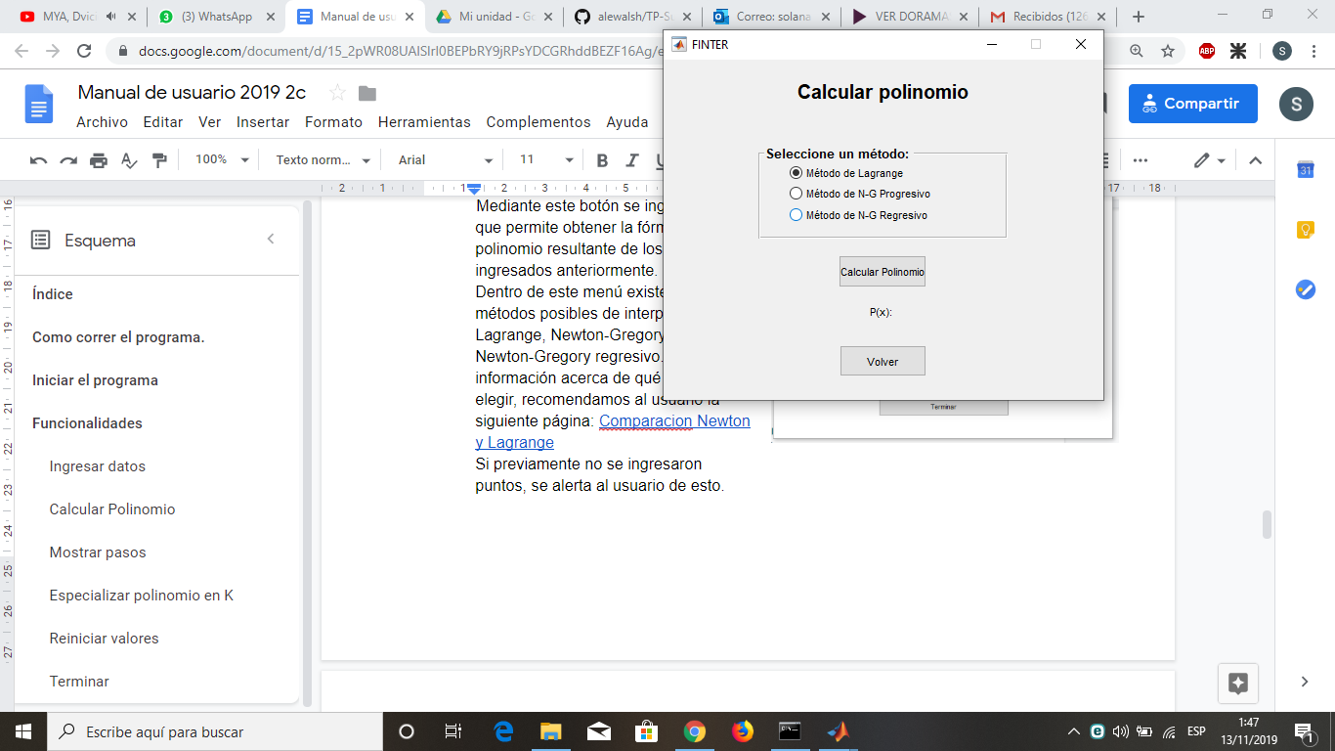

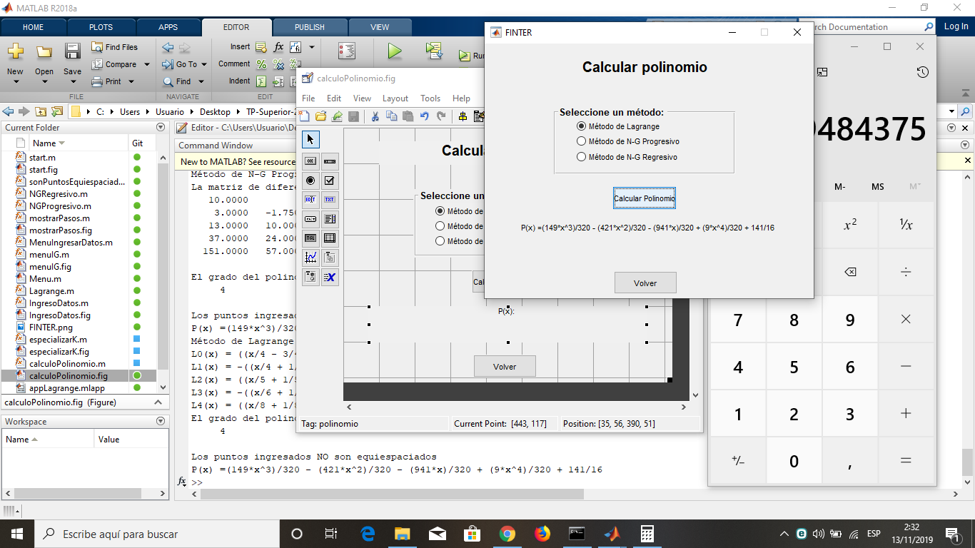

Siguiendo el ejemplo anterior, se calcula el polinomio con el método de Lagrange

## Mostrar pasos

En este botón hay una validación, ya que si no se calculó un polinomio previamente, no hay nada para mostrar. En ese caso aparecerá un mensaje diciendo “Primero debe calcular un polinomio”

Si se calculo el polinomio primero, al presionar el botón, se cerrará la pantalla actual y aparecerá una nueva pantalla que muestra los pasos correspondientes a la interpolación realizada, en el caso de haber elegido Lagrange se mostrarán los L(x) y para el de Newton Gregory se mostraran las diferencias finitas utilizadas. También se podrá observar el polinomio resultante, el grado de este mismo y si los puntos son equiespaciados o no. Al final de la pantalla, hay un boton que dice “Volver”, al presionarlo, se cerrará la pestaña actual y volverá a la pantalla de “Menú”. En el caso de presionar la “X” el programa habrá finalizado.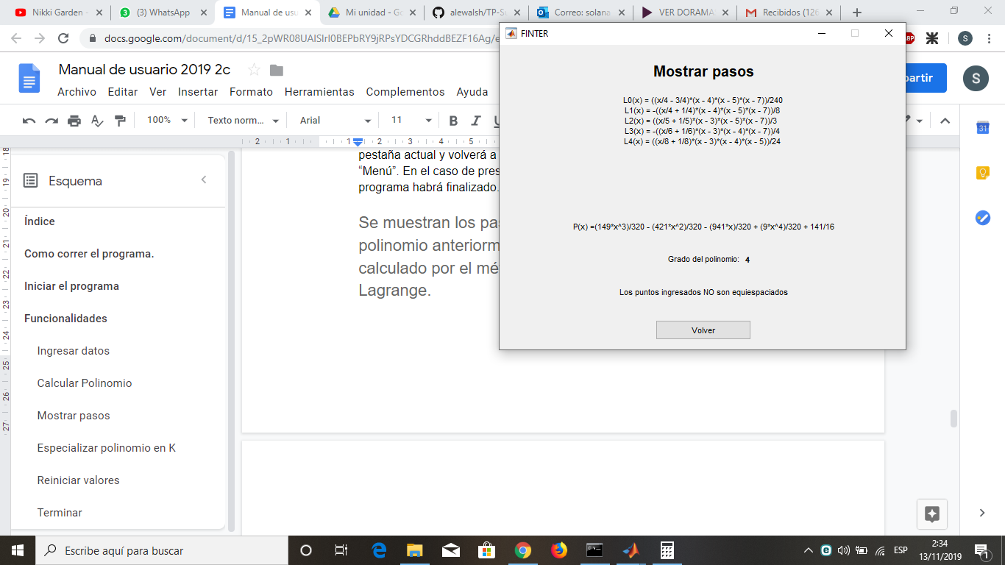

Se muestran los pasos del polinomio anteriormente calculado por el método de Lagrange.

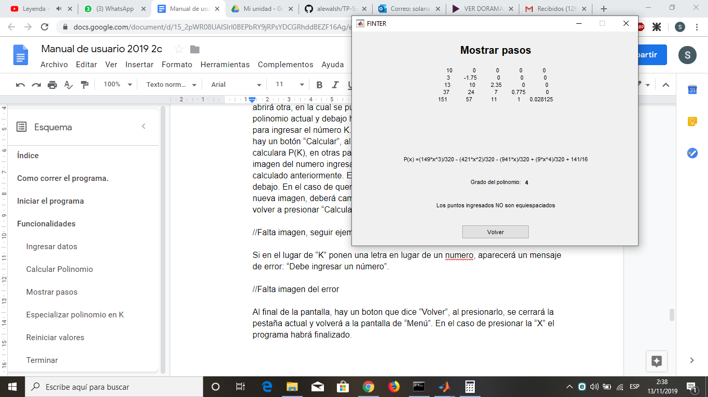

Se muestran los pasos del polinomio anteriormente calculado por el método de Newton.

## Especializar polinomio en K

En este botón al igual que en el de mostrar pasos, en el caso de no haber calculado el polinomio primero aparecerá un mensaje diciendo “Primero debe calcular un polinomio”.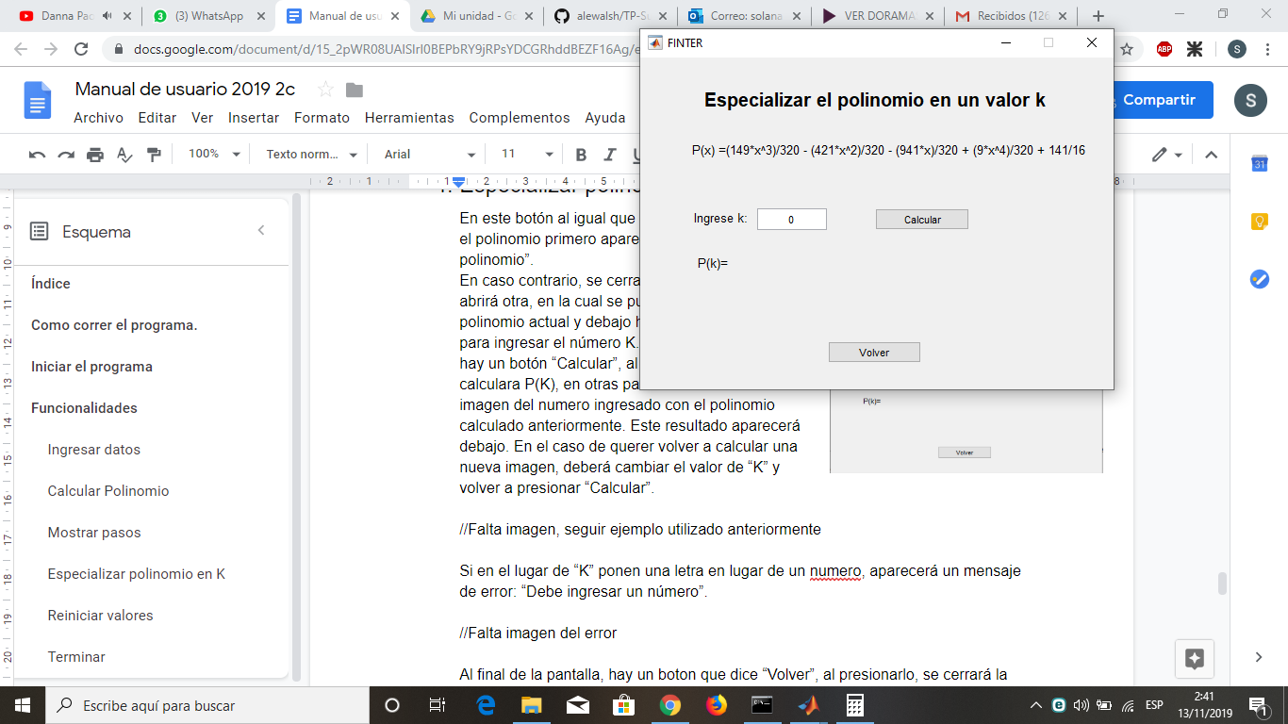

En caso contrario, se cerrará la pantalla actual y se abrirá otra, en la cual se puede observar el polinomio actual y debajo hay un cuadrado blanco para ingresar el número K. Al lado de este cuadrado hay un botón “Calcular”, al presionar este, se calculara P(K), en otras palabras se obtendrá la imagen del numero ingresado con el polinomio calculado anteriormente. Este resultado aparecerá debajo. En el caso de querer volver a calcular una nueva imagen, deberá cambiar el valor de “K” y volver a presionar “Calcular”.

Si en el lugar de “K” ponen una letra en lugar de un número, aparecerá un mensaje de error: “Debe ingresar un número”.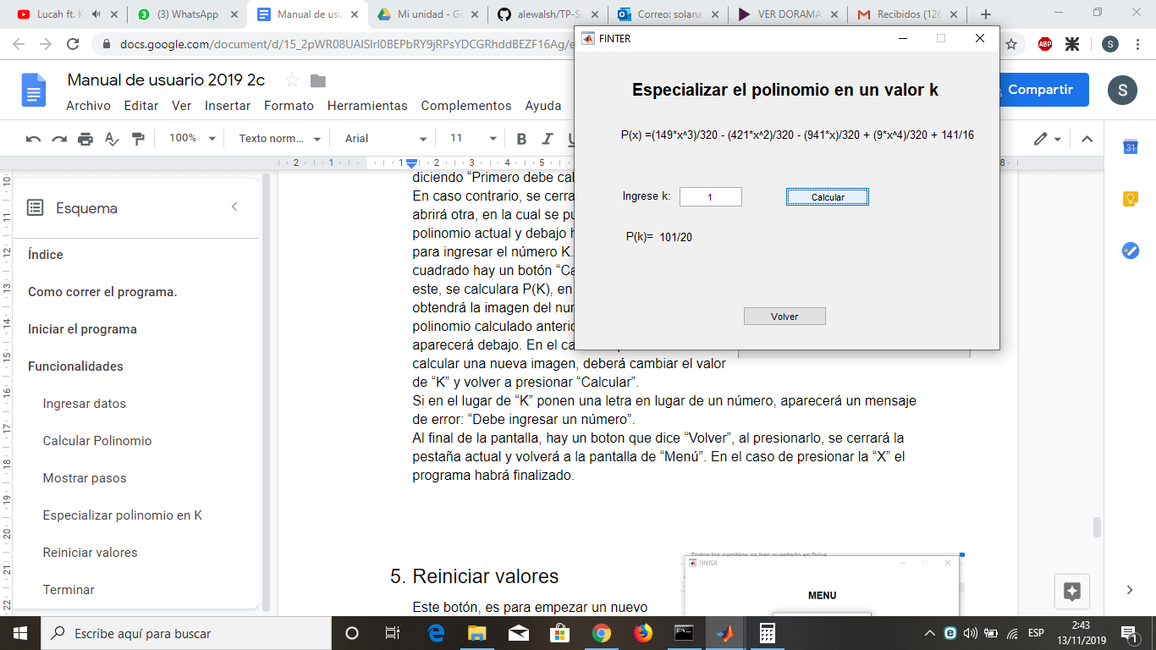

Al final de la pantalla, hay un boton que dice “Volver”, al presionarlo, se cerrará la pestaña actual y volverá a la pantalla de “Menú”. En el caso de presionar la “X” el programa habrá finalizado.

Se elige K=1 y se especializa el polinomio calculado anteriormente en ese valor.

## Reiniciar valores

Este botón, es para empezar un nuevo cálculo y limpiar las variables utilizadas. Luego de presionarlo deberá aparecer el siguiente mensaje: “Ya se resetearon los valores”

## 

## Terminar

Se puede terminar el programa de dos formas: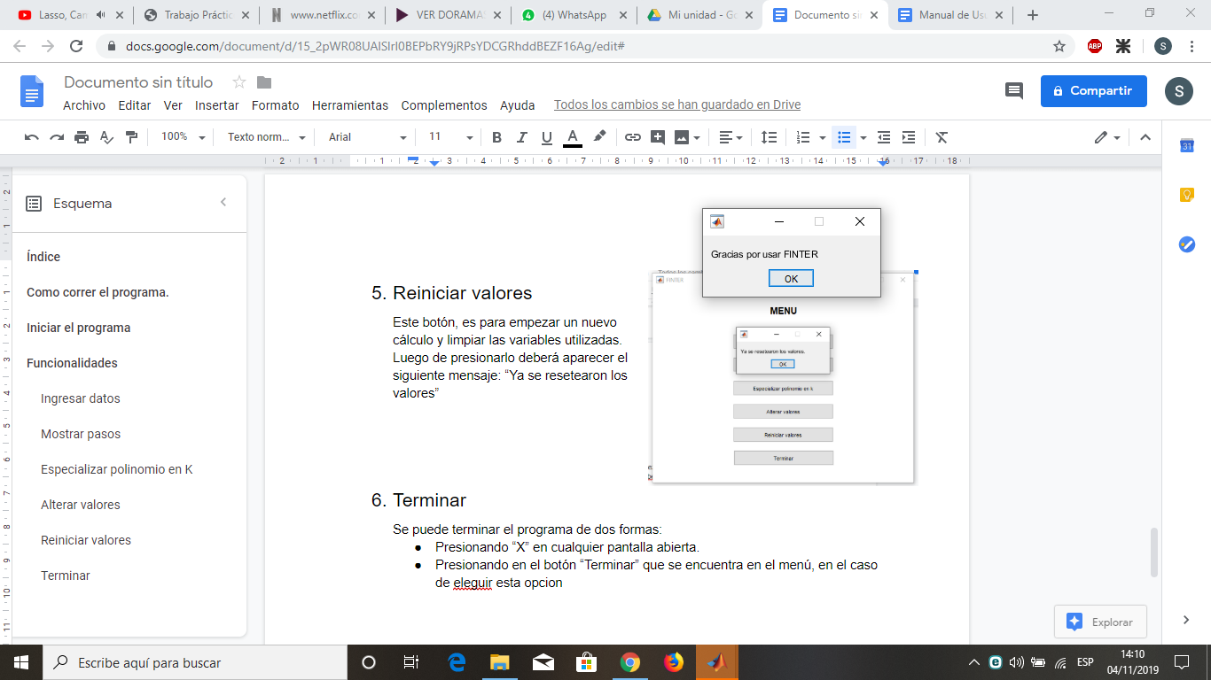

* Presionando “X” en cualquier pantalla abierta.
* Presionando en el botón “Terminar” que se encuentra en el menú, en el caso de elegir esta opción, se cerrará la pestaña y aparecerá el siguiente mensaje “Gracias por usar FINTER”